3. Se requiere cifrar el texto “KeepCoding te enseña a codificar y a cifrar”. La clave para
ello, tiene la etiqueta en el Keystore “cifrado-sim-chacha-256”. El nonce
“9Yccn/f5nJJhAt2S”. El algoritmo que se debe usar es un Chacha20.
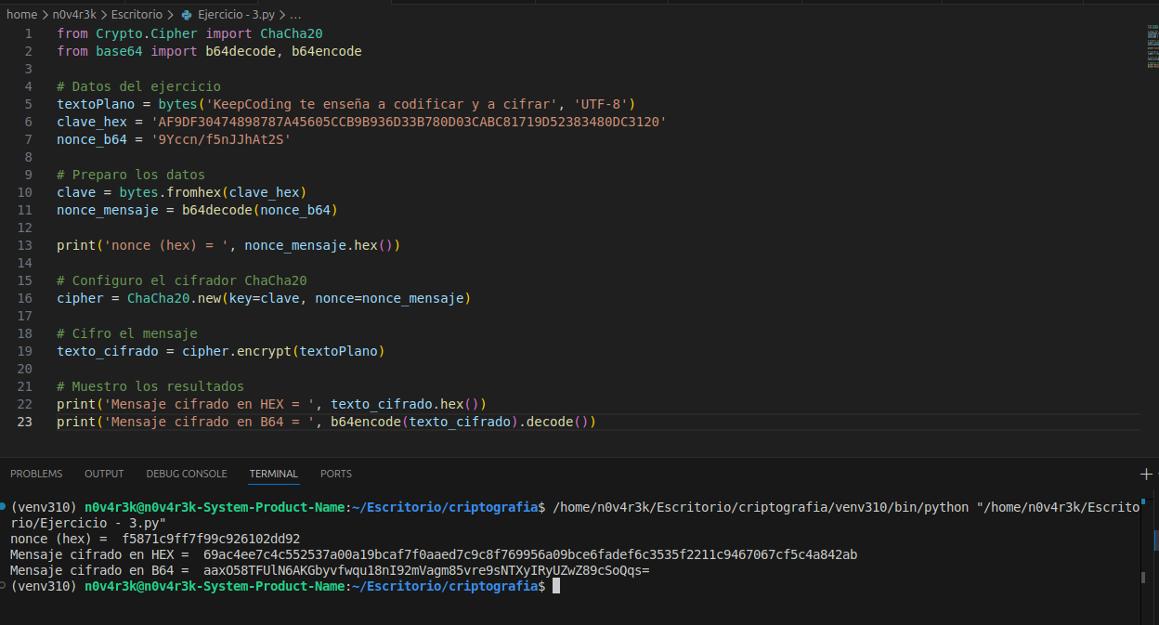

¿Cómo podríamos mejorar de forma sencilla el sistema, de tal forma, que no sólo
garanticemos la confidencialidad sino, además, la integridad del mismo? Se requiere
obtener el dato cifrado, demuestra, tu propuesta por código, así como añadir los
datos necesarios para evaluar tu propuesta de mejora.
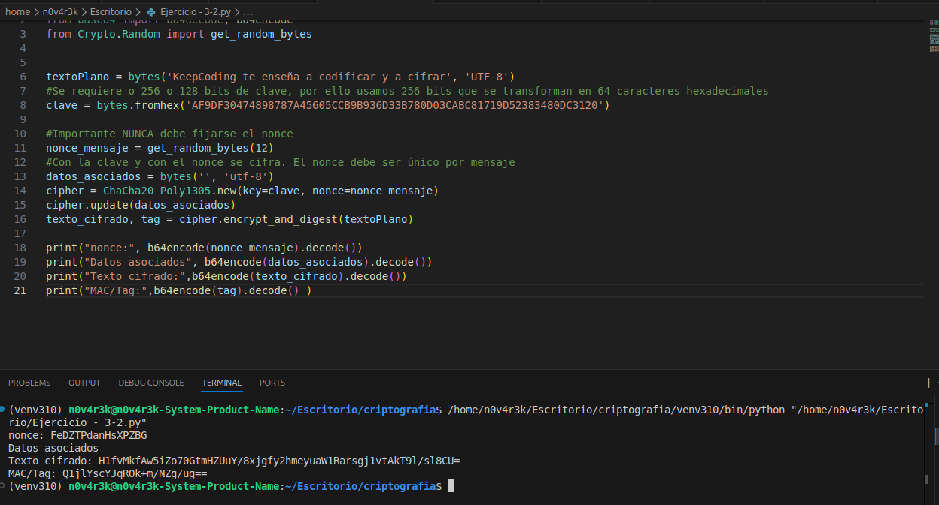
PRIMERA PARTE DEL EJERCICIO.

from Crypto.Cipher import ChaCha20
from base64 import b64decode, b64encode

# Datos del ejercicio
textoPlano = bytes('KeepCoding te enseña a codificar y a cifrar', 'UTF-8')
clave_hex = 'AF9DF30474898787A45605CCB9B936D33B780D03CABC81719D52383480DC3120'
nonce_b64 = '9Yccn/f5nJJhAt2S'

# Preparo los datos
clave = bytes.fromhex(clave_hex)
nonce_mensaje = b64decode(nonce_b64)

print('nonce (hex) = ', nonce_mensaje.hex())

# Configuro el cifrador ChaCha20
cipher = ChaCha20.new(key=clave, nonce=nonce_mensaje)

# Cifro el mensaje
texto_cifrado = cipher.encrypt(textoPlano)

# Muestro los resultados
print('Mensaje cifrado en HEX = ', texto_cifrado.hex())
print('Mensaje cifrado en B64 = ', b64encode(texto_cifrado).decode())

SEGUNDA PARTE DEL EJERCICIO.
from Crypto.Cipher import ChaCha20_Poly1305
from base64 import b64decode, b64encode
from Crypto.Random import get_random_bytes

textoPlano = bytes('KeepCoding te enseña a codificar y a cifrar', 'UTF-8')
#Se requiere o 256 o 128 bits de clave, por ello usamos 256 bits que se transforman en 64 caracteres hexadecimales
clave = bytes.fromhex('AF9DF30474898787A45605CCB9B936D33B780D03CABC81719D52383480DC3120')

#Importante NUNCA debe fijarse el nonce
nonce_mensaje = get_random_bytes(12)
#Con la clave y con el nonce se cifra. El nonce debe ser único por mensaje
datos_asociados = bytes('', 'utf-8')
cipher = ChaCha20_Poly1305.new(key=clave, nonce=nonce_mensaje)
cipher.update(datos_asociados)
texto_cifrado, tag = cipher.encrypt_and_digest(textoPlano)

print("nonce:", b64encode(nonce_mensaje).decode())
print("Datos asociados", b64encode(datos_asociados).decode())
print("Texto cifrado:",b64encode(texto_cifrado).decode())
print("MAC/Tag:",b64encode(tag).decode() )

